**江苏省仪征中学2023-2024学年度第二学期高三语文学科导学案**

**二轮复习之文言阅读主观题**

研制人：高新艳 审核人：周建芸

班级 姓名 学号 授课日期： 2024.5.31

**本课在课程标准中的表述：**

概括分析文意在全国卷中一直都以选择题的形式考查，而在2020年新高考全国卷Ⅰ、Ⅱ中首次以主观题形式出现，并且这两种题型“同框”。这不仅预示了未来新高考卷对文言文文意理解的高度重视，更给我们复习提出了新的课题。

**一、内容导读**

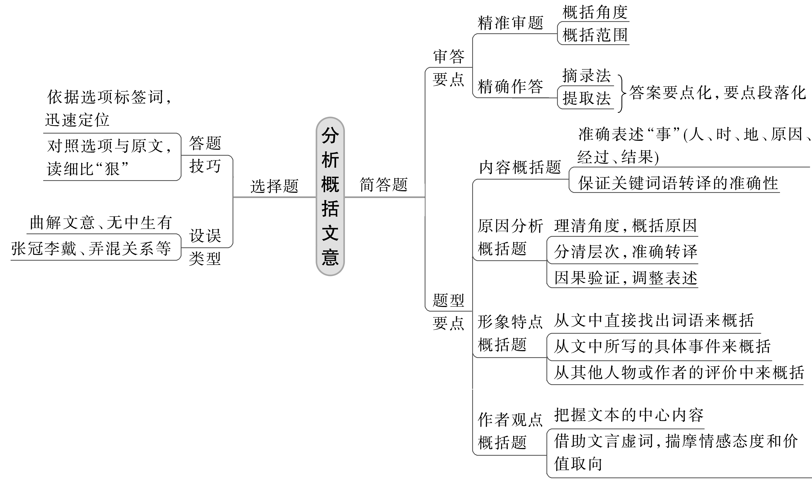

**二、素养导航**

1、审题干，看要求，找到对应区域

文言阅读主观题，题目会就探寻事件原因、概括为文（为官为学为人）特点、解读驳论艺术、概括主要情节（事件）、探究情感态度（价值取向）、鉴赏语言艺术、分析形象特征（性格、作用等）、提炼作者观点、勾联前人点评等方面进行分析概括。明确题要求后，要迅速在原文中找到对应答题区域，细读文本内容，然后进行概括。

2、扣文本，细思量，读懂原文是王道

文言阅读的主观题，只要懂得文意，回答起来不算难。但问题就在这里，不少考生读不懂文章，在形成答案时一脸茫然。说一千，道一万，读不懂原文也白搭。“读懂”是王道。也许这也正是这道理题的初衷，重点考查是否“读懂”。简单的文言段落还好对付，遇到难一点的阅读障碍时，要注意勾连前后文的情节内容加以推断分析。从逻辑上推理，从情节上推断，从事理上分析，从侧面人物的表现上揣测，从选择题对文意的理解，多方面来找到正确的理解。不能只盯一点，不顾全篇，脑子转不过弯来。

3、细梳理，抓关键，注意条分缕析

主观题分值这3分，得分点多为两至三个。作答时要有踩准得分点的意识，用小序号①②③标明。然后依据文段内容，对照题目要求，仔细阅读，条分缕析，概括出两到三点内容。

4、依原文，得观点，转换成自己的语言

文言主观题与文言翻译虽都是考查对文意的理解，但不同的是，文言翻译一定要忠于原文，贴近原文逐安逐句译出；文言主观题在文言翻译的基础上，既要忠于原文但又不能照搬原文也不能只是简单的翻译原句，需要用自己的语言进行归纳概括。同是对文意理解，文言主观题考查层次高于文言翻译，是在理解的基础上对文意的梳理与概括。答题时既要引用原文，但不能简单翻译。

**三、典例调研**

**1.**(2021·新高考Ⅱ)阅读下面的文段，完成文后题目。

大兴三年，逖(指祖逖)镇雍丘，数遣兵邀击后赵兵，后赵镇戍归逖者甚多，境渐蹙。秋七月，诏加逖镇西将军。逖在军，与将士同甘苦，约己务施，劝课农桑，抚纳附，虽疏贱者皆结以恩礼。逖练兵积谷，为取河北之计。后赵王勒患之，乃下幽州为逖修祖、父墓，置守冢二家，因与逖书，求通使及互市。逖不报书，而听其互市，收利十倍。禁诸将不使侵暴后赵之民。边境之间，稍得休息。(节选自《通鉴纪事本末·祖逖北伐》)

文中说到“边境之间，稍得休息”，具体原因是什么？请简要说明。

答：________________________________________________________________________

2．(2021·新高考Ⅰ)秦将伐魏，魏王闻之，夜见孟尝君，告之曰：“秦且攻魏，子为寡人谋，奈何？”孟尝君曰：“有诸侯之救，则国可存也。”王曰：“寡人愿子之行也！”重为之约车百乘。孟尝君之赵，谓赵王曰：“文愿借兵以救魏！”赵王曰：“寡人不能。”孟尝君曰：“夫敢借兵者，以忠王也。”王曰：“可得闻乎？”孟尝君曰：“夫赵之兵非能强于魏之兵，魏之兵非能弱于赵也。然而赵之地不岁危而民不岁死，而魏之地岁危而民岁死者，何也？以其西为赵蔽也，今赵不救魏魏歃盟于秦是赵与强秦为界也地亦且岁危民亦且岁死矣此文之所以忠于大王也”赵王许诺，为起兵十万、车三百乘，又北见燕王曰：“今秦且攻魏，愿大王之救之！”燕王曰：“吾岁不熟二年矣，今又行数千里而以助魏，且奈何？”田文曰：“夫行数千里而救人者，此国之利也，今魏王出国门而望见军，虽欲行数千里而助人，可得乎？”燕王尚未许也。田文曰：“臣效便计于王，王不用臣之忠计，文请行矣，恐天下之将有大变也。”王曰：“大变可得闻乎？”曰：“燕不救魏，魏王折节割地，以国之半与秦，秦必去矣。秦已去魏，魏王悉韩、魏之兵，又西借秦兵，以因赵之众，以四国攻燕，王且何利？利行数千里而助人乎？利出燕南门而望见军乎？则道里近而输又易矣，王何利？”燕王曰：“子行矣，寡人听子。”乃为之起兵八万、车二百乘，以从田文，魏王大说曰：“君得燕、赵之兵甚众且亟矣。”秦王大恐，割地请讲于魏。因归燕、赵之兵，而封田文。

孟尝君前往赵国、燕国借兵救魏，所采用的游说策略有什么不同？请简要概括。

答：_____________________________________________________________________________

**江苏省仪征中学2023-2024学年度第二学期高三语文学科作业**

**二轮复习之文言阅读主观题**

研制人：高新艳 审核人：周建芸

班级 姓名 学号 授课日期： 2024.5.31 作业时长：45分钟

**一、巩固导练（约20分钟）**

**1.河北省2021届高三联合测评（一）**

**【与题目对应原文区域】**提点河东刑狱，迁西上阁门使、领威州刺史、知沧州。以治城鄣功，转引进使。诏运粟三十万石于并塞三州，灌言：“水浅不胜舟，陆当用车八千乘，沿边方登麦，愿以运费增价就籴之。”奏上，报可。未几，知岷州，引邈川水溉间田千顷，湟人号广利渠。徙河州，复守岷，提举熙河兰湟弓箭手。入言：“若先葺渠引水，使田不病旱，则人乐应募，而射士之额足矣。”从之。甫半岁，得善田二万六千顷，募士七千四百人，为他路最。

何灌不但军事才能突出，而且善于处理政务。请简要概括文中哪些事情体现了他善于处理政务的能力？

答：___________________________________________________________________________

**2.山东大联考2021届高三第一次质量监测**

**【与题目对应原文区域】**皇估初，拜御史中丞，乃奏:“张尧佐庸人缘妃家，一日领四使，使贤士大夫无所劝。”不报，举正固留班延诤，乃夺宣徽、景灵二使。又日:“先朝用人，虽守边累年者，官止遥郡刺史。今所用未尽得人而克期待迁使后有功者何所劝耶且转运使察官吏能否生民休感赖焉命前下而数更不终岁而再易思泽所以未宣民族所以未瘳者职此敌也。”居半岁，免位复为宣徽使。家居凡七上疏。及狄青为枢密使，又言青出兵伍不可为执政，力争不能夺，因请解言职。帝称其得风宪体，遗赐就第，赐白金三百两，除观文殿学士礼部尚书、知河南府，入兼翰林侍读学士。

皇帝为什么赏赐王举正白银三百,并升任其官职?请简要分析。(3分)

答____________________________________________________________________

**3.山东省德州市2021届高三10月阶段性检测**

**【与题目对应原文区域】**黯既辞行,过大行中李息,曰:“黯弃居郡不得与朝廷议也然御史大夫张汤智足以拒谏诈足以饰非务巧佞之语辩数之辞非肯正为天下言专阿主意主意所不欲，因而毁之；主意所欲，因而誉之。好兴事，舞文法，内怀诈以御主心,外挟贼吏以为威重。公列九卿,不早言之,公与之俱受其缪矣。”息畏汤,终不敢言。黯居郡如故治,淮阳政清。后张汤果败,上闻黯与息言,抵息罪。令黯以诸侯相秩居淮阳。

外任前,汲黯劝说李息要向汉武帝揭露张汤其人其事，李息却没有这样做,后来李息因之被汉武帝治了罪。为什么说李息并不冤枉? (3 分)

答：_________________________________________________________________________________

1. **拓展导练（约15分钟）**

**2024年新课标全国Ⅱ卷**

材料一：

凡战，若我众敌寡，不可战于险阻之间，须要平易宽广之地。闻鼓则进，闻金则止，无有不胜。法曰：“用众进止。”晋太元时，秦苻坚进屯寿阳，列阵淝水，与晋将谢玄相拒。玄使谓苻坚曰：“君远涉吾境，而临水为阵，是不欲速战。请君少却，令将士得周旋，仆与诸君缓辔而观之，不亦乐乎！”坚众皆曰：“宜阻淝水，莫令得上。我众彼寡，势必万全。”坚曰：“但却军，令得过，而我以铁骑数十万向水，逼而杀之。”融亦以为然。遂麾兵却，众因乱而不能止。于是，玄与谢琰、桓伊等，以精锐八千渡淝水。玄、琰进兵大战淝水南，坚众大溃。

（节选自《百战奇略》）

材料二：

太宗曰：“古人临阵出奇，攻人不意，斯亦相变之法乎？”靖曰[注]：“前代战斗，多是以小术而胜无术，以片善而胜无善，斯安足以论兵法也？若谢玄之破苻坚，非谢玄之善也，盖苻坚之不善也。”太宗顾侍臣检《谢玄传》阅之，曰：“苻坚甚处是不善？”靖曰：“臣观《苻坚载记》曰：‘秦诸军皆溃败，唯慕容垂一军独全。坚以千余骑赴之，垂子宝劝垂杀坚，不果。’此有以见秦师之乱。慕容垂独全，盖坚为垂所陷明矣。夫为人所陷而欲胜敌不亦难乎臣故曰无术焉苻坚之类是也。”太宗曰：“兵有分聚，各贵适宜。前代事迹，孰为善此者？”靖曰：“苻坚总百万之众而败于淝水，此兵能合不能分之所致也。吴汉讨公孙述，与副将刘尚分屯，相去二十里，述来攻汉，尚出合击，大破之，此兵分而能合之所致也。”太宗曰：“然。得失事迹，足为万代鉴。”

（节选自《唐太宗李卫公问对》）

[注]靖：指李靖，唐代名将，封卫国公，世称李卫公。

4. 材料二中，李靖认为淝水之战苻坚失败的原因有哪些？

答：_________________________________________________________________________________

★**三、选做题**

5. 试概括材料一中淝水之战的转折点有哪些？

答：_________________________________________________________________________________

**四、补充练习**

**2024年新课标全国Ⅰ卷**

陈人有武臣，谓子鲋②曰：“韩子立法，其所以异夫子之论者纷如也。予每探其意而校其事，持久历远，遏奸劝善，韩氏未必非，孔氏未必得也。若韩非者，亦当世之圣人也。”子鲋曰：“今世人有言高者必以极天为称，言下者必以深渊为名。好事而穿凿者，必言经以自辅，援圣以自贤，欲以取信于群愚而度其说也。若诸子之书，其义皆然。请略说一隅，而君子审其信否焉。”武臣曰：“诺。”子鲋曰：“乃者赵、韩共并知氏，赵襄子之行赏，先加具臣而后有功。韩非子云夫子善之引以张本然后难之岂有不似哉？然实诈也。何以明其然？昔我先君以春秋哀公十六年四月己丑卒，至二十七年荀瑶与韩、赵、魏伐郑，遇陈恒而还，是时夫子卒已十一年矣，而晋四卿皆在也。后悼公十四年，知氏乃亡。此先后甚远，而韩非公称之，曾无怍意。是则世多好事之徒，皆非之罪也。故吾以是默口于小道，塞耳于诸子久矣。而子立尺表以度天，植寸指以测渊，矇大道而不悟，信诬说以疑圣，殆非所望也。”

（节选自《孔丛子·答问》）

1. 子鲋用以批驳韩非的事实依据是什么？